附件2：
弹性学制内离校生补修学分缴费操作流程

弹性学制内离校生选课结束按照以下步骤上网缴费
第一步：使用360浏览器登录http://1.51.24.7/web/
第二步：选择“毕业生登陆通道”
第三步：输入学号（字母需要大写）和姓名
第四步：选择你所需要缴费的内容，并确认缴费金额
第五步：通过支付宝、微信、工行APP进行刷码支付
注：
1、当点击“缴纳全部费用”时不出现缴费二维码，请点击浏览器图中打红色框，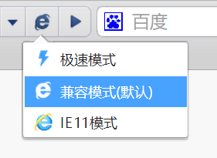将兼容模式改成极速模式。
2、校园一卡通技术联系电话：025-83498755、83498032

